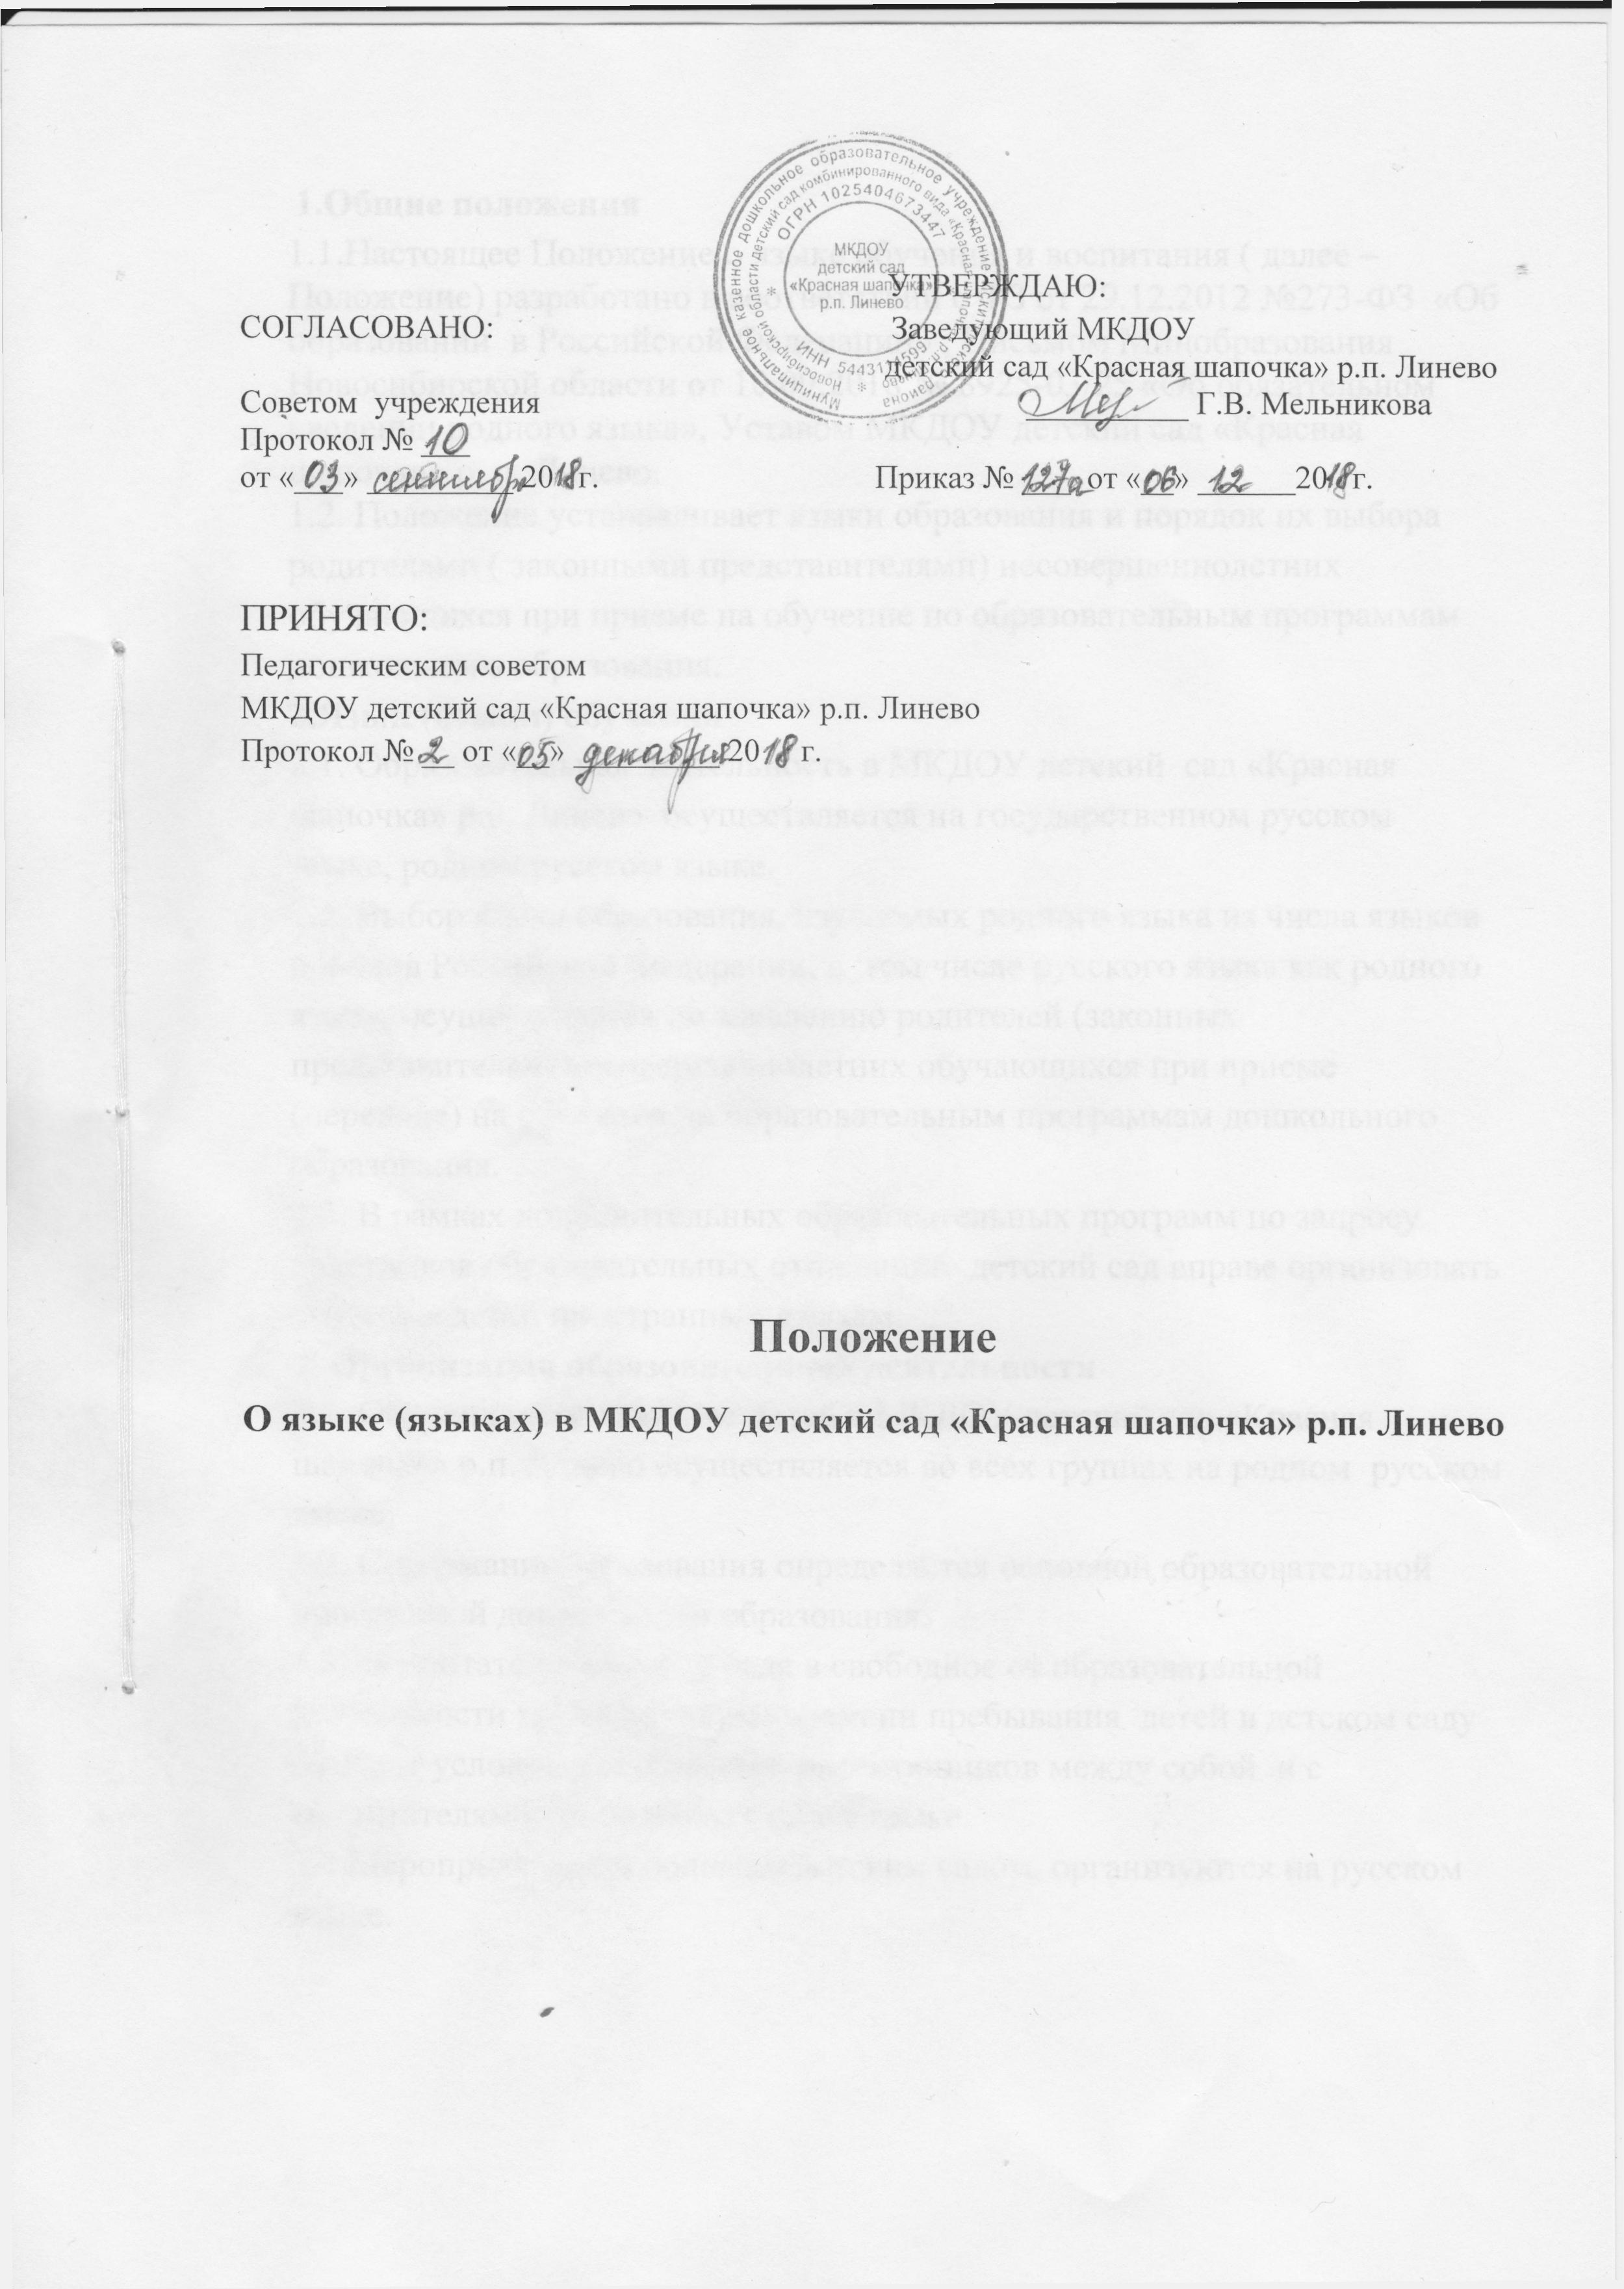

УТВЕРЖДАЮ:
СОГЛАСОВАНО: Заведующий МКДОУ
детский сад «Красная шапочка» р.п. Линево
Советом учреждения __________ Г.В. Мельникова
Протокол № ___
от «___» _________ 20 г. Приказ № ___ от «__» ______20 г.

ПРИНЯТО:
Педагогическим советом
МКДОУ детский сад «Красная шапочка» р.п. Линево
Протокол № __ от «__» _________ 20 г.

Положение
О языке (языках) в МКДОУ детский сад «Красная шапочка» р.п. Линево

1.Общие положения
1.1.Настоящее Положение о языке обучения и воспитания ( далее –Положение) разработано в соответствии с ФЗ от 29.12.2012 №273-ФЗ «Об образовании в Российской Федерации» , Письмом Минобразования Новосибирской области от 10.09.2018 № 8925-03/25 «Об обязательном введении родного языка», Уставом МКДОУ детский сад «Красная шапочка» р. п. Линево.
1.2. Положение устанавливает языки образования и порядок их выбора родителями ( законными представителями) несовершеннолетних обучающихся при приеме на обучение по образовательным программам дошкольного образования.
2.Язык (языки) обучения
2.1. Образовательная деятельность в МКДОУ детский сад «Красная шапочка» р.п. Линево осуществляется на государственном русском языке, родном русском языке.
2.2. Выбор языка образования, изучаемых родного языка из числа языков народов Российской Федерации, в том числе русского языка как родного языка, осуществляется по заявлению родителей (законных представителей) несовершеннолетних обучающихся при приеме (переводе) на обучение по образовательным программам дошкольного образования.
2.3. В рамках дополнительных образовательных программ по запросу участников образовательных отношений детский сад вправе организовать обучение детей иностранным языкам.
3. Организация образовательной деятельности
3.1. Обучение и воспитание детей в МКДОУ детский сад «Красная шапочка» р.п. Линево осуществляется во всех группах на родном русском языке.
3.2. Содержание образования определяется основной образовательной программой дошкольного образования.
3.3. Воспитатели детского сада в свободное от образовательной деятельности время в течение времени пребывания детей в детском саду создают условия для общения воспитанников между собой и с воспитателями на родном русском языке.
3.4.Мероприятия, проводимые детским садом, организуются на русском языке.

